|  |  |  |
| --- | --- | --- |
| **REPUBLIQUE TUNISIENNE**  **MINISTERE DE L'EDUCATION**  ****** | **SECTION:4ème SCIENCES TECHNIQUES** | |
| **LYCEE HANNIBAL DE L'ARIANA** | **EPREUVE** | **DUREE : 4 heures**  Kaâouana Ismail |
| **Devoir de synthèse N°3 2012** | **TECHNIQUE** |

###### UNITE FLEXIBLE DE PRODUCTION

###### Présentation :

**Entreprise** : Il s’agit d’une entreprise sous traitance d’un fabricant de composants d’automatisme.

**Produit** : Le produit fabriqué par l’équipement qui nous intéresse est un platine support de composants électromécaniques ou pneumatiques ; ces platines sont obtenus, après découpage des plaques dans de la tôle en bande d’épaisseur 0,5 mm ; par poinçonnage des trous de fixation et par cambrage des pattes de fixation.

**Tôle découpée Pièce poinçonnée Pièce cambrée**



**Système** : C’est un système technique faisant appel aux technologies mécanique, pneumatique, hydraulique, électrique et électronique. Il est composé essentiellement de trois unités de production :

* Une unité de découpage.
* Une unité de poinçonnage.
* Une unité de cambrage.

1. **Fonctionnement :**

**Conditions initiales :**

* Présence d’une bande de tôle entre les deux galets entraîneurs (capteur p1).
* Présence d’une tôle coupée devant l’unité de poinçonnage (capteur p2).
* Présence d’une tôle poinçonnée devant l’unité de cambrage (capteur p3).

Les conditions initiales étant remplies, une action sur le bouton départ cycle (v1) provoque simultanément les trois opérations suivantes :

**UNITÉ FLEXIBLE DE PRODUCTION Dossier Technique Page T1**

* + **1ère opération** : Découpage des tôles :

- Alimenter l’unité de découpage en tôle grâce à deux galets entraîneurs mues par un moteur asynchrone triphasé inverseur frein (**MT1**).

- Le découpage de la tôle par la descente de la tige du vérin (**C1**). Une rampe inclinée permet d’amener les plaques sur un tapis de transfert.

* + **2ème opération** : Poinçonnage des trous de fixation :

- Alimenter l’unité de poinçonnage par une tôle grâce au vérin (**C2**).

- Poinçonner les trous de fixation par l’intermédiaire d’une presse mécanique commandée par un moteur asynchrone triphasé **Mt4** à rotor en court-circuit.

- Transférer la plaque tronçonnée sur l’unité de cambrage grâce à un manipulateur mû par un moteur (**MT2**).

* + **3ème opération :** Cambrage des pattes de fixation :

- descendre la tête de cambrage par le vérin (**C4**).

- Ejecter la pièce finie par le vérin (**C5**) sur un tapis d’évacuation au bout duquel les pièces seront groupées dans une caisse.

Une fois les trois opérations sont terminées le cycle reprend automatiquement tant que les conditions initiales sont remplies.

**Remarques:**

* Le tapis de transfert ( Moteur asynchrone triphasé Mt4 non représenté et le tapis d’évacuation (Moteur asynchrone triphasé Mt4 ) sont mis en marche à la mise du système sous tension.
* Le cycle réalisé par le bras manipulateur est réduit aux mouvements de rotation vers l’unité de cambrage et le retour vers l’unité de poinçonnage (état initial).
* MT2 est un moteur pas à pas bipolaire, biphasé, 50 pôles au rotor. Ce moteur permet la rotation du bras manipulateur vers l’unité de cambrage à vitesse lente

(Fonctionnement à demi-pas) dans le sens horaire et le retour vers l’unité de poinçonnage à vitesse rapide (Fonctionnement à pas entier) dans le sens antihoraire.

**UNITÉ FLEXIBLE DE PRODUCTION Dossier Réponse Page T2**

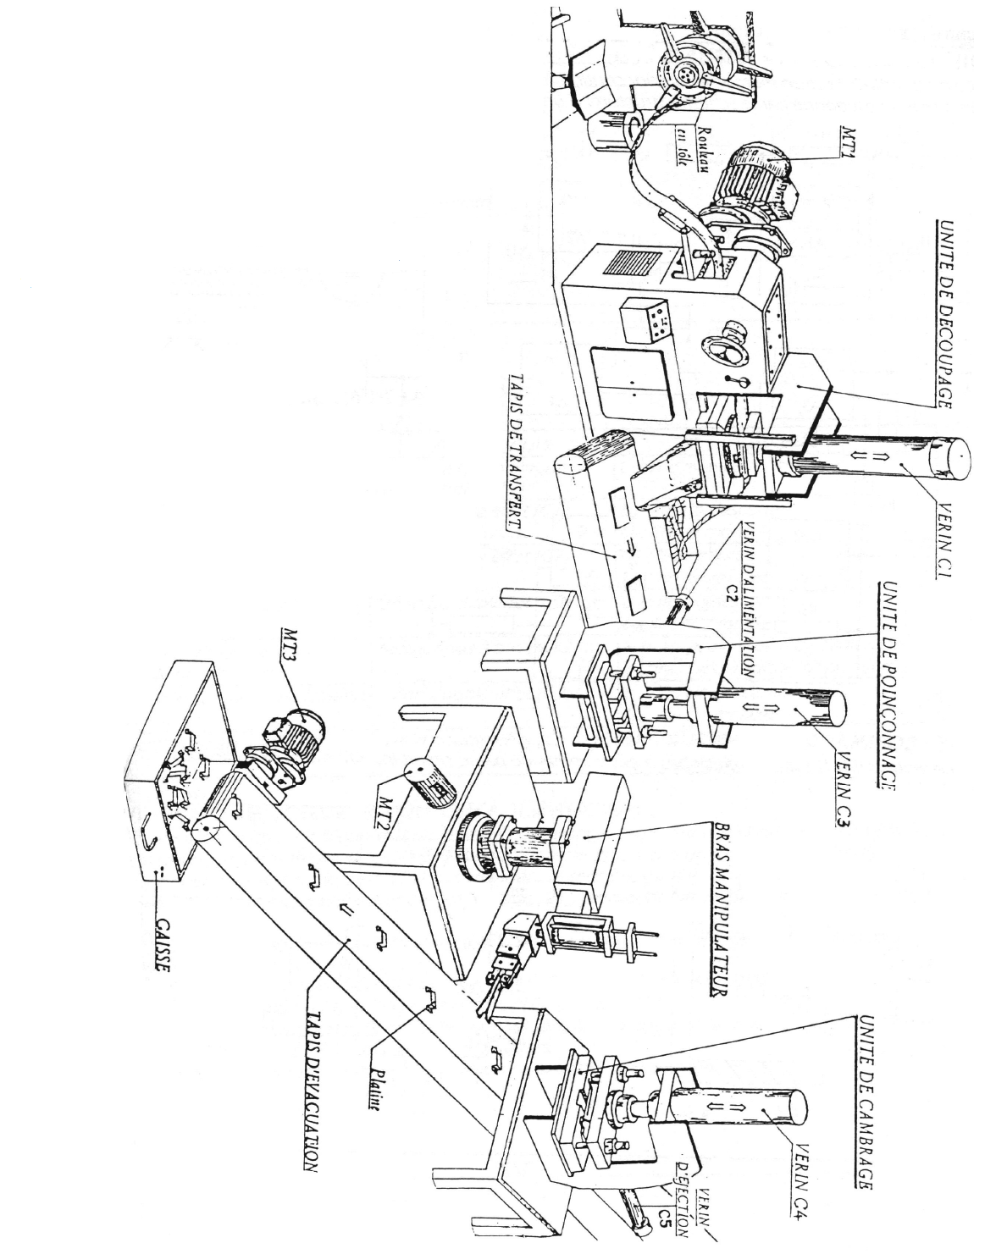

**UNITÉ FLEXIBLE DE PRODUCTION Dossier Réponse Page T3**

**Nom et prénom**: …………………………………………………………………………………**Classe : 4SCT**….. **N°**:……

**B – Etude de la partie commande :**

**B1 – Etude du moteur Mt4** : Le moteur Mt4 est utilisé pour commander la presse mécanique . Il est de type asynchrone triphasé tétrapolaire 220v/380v à cage et il est alimenté par un réseau 220v entre phases , 50Hz.

• Un essai à vide à une fréquence de rotation très proche du synchronisme ( nv = ns ) a donné :

Puissance absorbée à vide : Pv = 500w . facteur de puissance : cosφv = 0,157.

• Un essai en charge a donné : Intensité du courant absorbée : I = 12,22A . Glissement : g=6%. Puissance absorbée Pa = 3340w . La résistance mesurée entre deux bornes du stator :R=0,67Ω.

**1** – Quelle est , des deux tensions indiquées sur la plaques signalétique , celle que peut supporter

un enroulement du stator ? : **(0,5pt)**………………………………………………………………………………………………………….

**2** – En déduire le couplage du stator sur le réseau 220v : **(0,5pt)**………………………………………………………….

**3** – Calculer la valeur r de la résistance d’un enroulement : **(0,5pt) r=**………………………………………………

**4** – Pour le fonctionnement à vide ( nv = ns ) , calculer :

**a** – L’intensité du courant en ligne Iv et en déduire le courant J traversant un enroulement statorique : **(0,5pt)**

…………………………………………………………………………………………………………………………………………………………………………….

…………………………………………………………………………………………………………………………………………………………………………….

**b** – La valeur des pertes joules dans le stator Pjsv : **(0,5pt)**

…………………………………………………………………………………………………………………………………………………………………………….

**c** – La valeur des pertes dans le fer du stator Pfs supposées égales aux pertes mécaniques Pem :

**(0,5pt)**

…………………………………………………………………………………………………………………………………………………………………………..

**5** – Pour le fonctionnement en charge , calculer :

**a** – La fréquence de rotation n en tr/mn : **(0,5pt)**

…………………………………………………………………………………………………………………………………………………………………………….

**b** – La puissance transmise au rotor Ptr et le couple électromagnétique Tem correspondant :

**(1pt)**

…………………………………………………………………………………………………………………………………………………………………………….

…………………………………………………………………………………………………………………………………………………………………………….

**UNITÉ FLEXIBLE DE PRODUCTION Dossier Réponse Page 5/8**

**c** – La puissance utile Pu et le rendement η : **(1pt)**

…………………………………………………………………………………………………………………………………………………………………………….

…………………………………………………………………………………………………………………………………………………………………………….

**6** – La charge exerce sur le moteur un couple résistant constant Tr = 6Nm. On donne la caractéristique mécanique Tu = f(n) du moteur Mt4 :

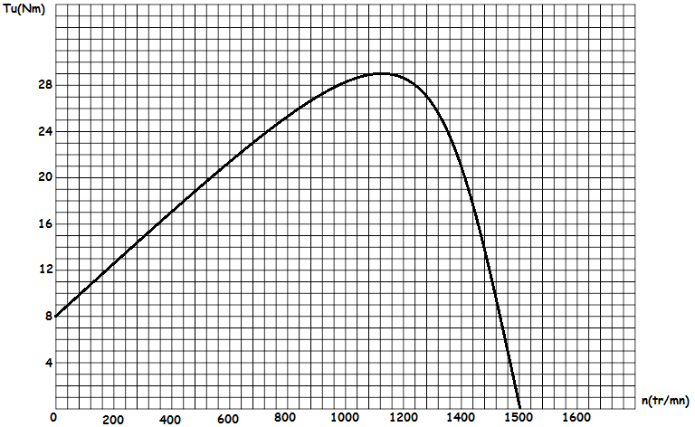

**a** – Le démarrage en charge du moteur est-il possible ? Justifier votre réponse : **(1pt)**

………………………………………………………………………………………………………………………………………………………………………..

**b** – Indiquer sur la courbe ci-dessus le point de fonctionnement P et écrire ses coordonnées :

**(1pt)**

P ( n = ……………………., Tu = ……………………)

**c** – Compléter par une valeur le tableau suivant **: (2,25pts)**

|  |  |  |  |
| --- | --- | --- | --- |
|  | Couple ( Nm) | Vitesse ( tr/mn) | Glissement en% |
| Au démarrage |  |  |  |
| En charge |  |  |  |
| A vide |  |  |  |

**UNITÉ FLEXIBLE DE PRODUCTION Dossier Réponse Page 6/8**

1. – Ce moteur est commandé par une boite à deux boutons poussoirs **m** ( marche )

et **a** ( arrêt).

**a** -Compléter le circuit de puissance ainsi que le tableau correspondant ci-dessous **(2,25pts)**

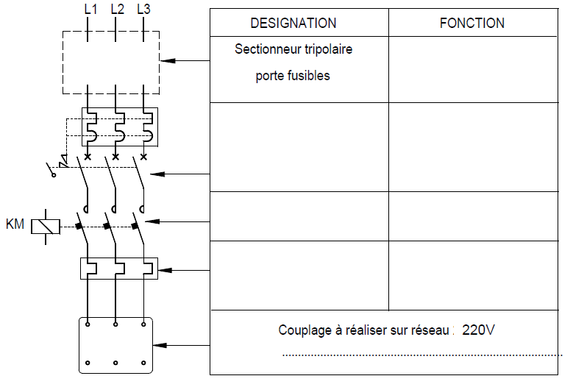

|  |  |
| --- | --- |
| **b** – Etablir le circuit de commande de ce moteur **: (1pt)** | **c** - Barrer la mention inutile **(1,25pts)**  • Un contacteur est un appareil de commande  et de protection. **« vrai » « faux »**.  • Un discontacteur est un contacteur muni d’un  Relais de protection **« vrai » « faux »**.  •Un relais magnétique est un appareil de  protection contre les courts circuits .  **« vrai » « faux »**.  • Un relais magnétique réagit d’une manière  differée. **« vrai » « faux »**.  •Un relais thermique est un appareil de  protection contre les surcharges. **« vrai »**  **« faux »** |

**UNITÉ FLEXIBLE DE PRODUCTION Dossier Réponse Page 7/8**

**B2 – Etude du moteur Mt1** : l’alimentation de l’unité de découpage en tôle est assurée par un moteur asynchrone à rotor en court-circuit portant sur sa plaque signalétique les indications suivantes : 380v , 50Hz , cosφ=0,8 , 1420tr/mn , 2Kw .

**1** - Sur un réseau triphasé ( 3fils sans neutre ) , la tension entre phase est U = 380v . Quel couplage faut-il réaliser pour Mt1 ? (Justifier ) **(0,75pt)**

…………………………………………………………………………………………………………………………………………………………………………….

**2 –** Déterminer le nombre de pôles 2p **. (0,5pt)**

**…………………………………………………………………………………………………………………………………………………………………………**

**3** – Calculer le glissement **: (0,5pt)……………………………………………………………………………………………………………**

**4** – En tenant compte **uniquement** des pertes joules rotoriques , calculer le rendement **: (0,5pt)**

…………………………………………………………………………………………………………………………………………………………………………..

**5** – Calculer la puissance absorbée : **(0,5pt)**………………………………………………………………………………………………….

**6** – Calculer le courant absorbé **: (0,5pt)………………………………………………………………………………………………………**

**7** – Le moteur Mt1 est commandé dans les deux sens de rotation . Compléter le circuit de puissance et le circuit de commande suivants **.(2pts)**



♦ Expliquer le rôle de Km4 et de Km3 **: (0,5pt)……………………………………………………………………………………………………..**

**UNITÉ FLEXIBLE DE PRODUCTION Dossier Réponse Page 8/8**